29 АНИМАЦИЯ
Задание. Класс для работы с таймером Timer формирует в приложении повторяющиеся события. События повторяются с периодичностью, указанной в миллисекундах в свойстве Interval. Установка свойства Enabled в значение true запускает таймер. Каждый тик таймера порождает событие Tick, обработчик которого обычно и создают в приложении. В этом обработчике могут изменяться какие-либо величины и вызываться принудительная перерисовка окна. Для создания анимации весь код, рисующий что-либо на форме, должен находиться в обработчике события Paint. Для создания простой анимации достаточно использовать таймер, при тике которого будут изменяться параметры изображения(например, координаты концов отрезка) и вызываться обработчик события Paint для рисования по новым параметрам. При таком подходе не надо заботиться об удалении старого изображения, ведь оно создается в окне заново.
Листинг программы:
using Microsoft.Maui.Controls;
using MyCoolApp;
using System.Timers;
public partial class MainPage : ContentPage
{
private System.Timers.Timer _timer;
public MainPage()
{
InitializeComponent();
CanvasView.Drawable = new AnimatedDrawable();

_timer = new System.Timers.Timer(50);
_timer.Elapsed += (s, e) =>
{
AnimatedDrawable.UpdatePosition();
Dispatcher.Dispatch(() => CanvasView.Invalidate());
};
}
private void OnStartClicked(object sender, EventArgs e)
{
_timer.Start();
}
}

using Microsoft.Maui.Graphics;
namespace MyCoolApp
{
public class AnimatedDrawable : IDrawable
{
private static float _x = 50;
private static float _direction = 5;
public void Draw(ICanvas canvas, RectF dirtyRect)
{
canvas.FillColor = Colors.Blue;
canvas.FillCircle(_x, 200, 30);
}
public static void UpdatePosition()
{
_x += _direction;
if (_x >= 350 || _x <= 50)
_direction *= -1;
}
}
}

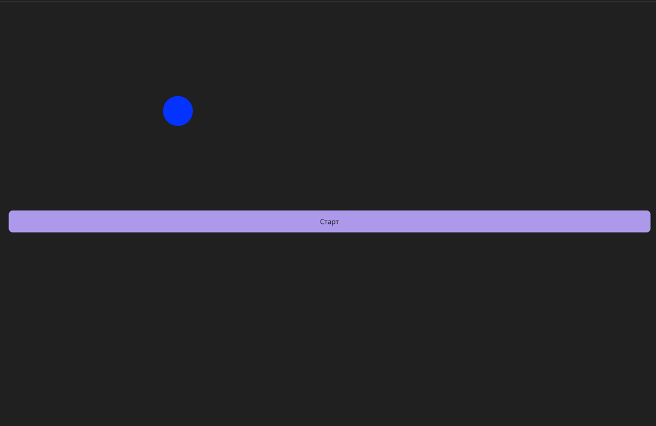
Рисунок 29.1 – Результат работы программы

